|  |  |  |
| --- | --- | --- |
| **МЕЖГОСУДАРСТВЕННЫЙ СОВЕТ ПО СТАНДАРТИЗАЦИИ, МЕТРОЛОГИИ И СЕРТИФИКАЦИИ**  **(МГС)**  **INTERSTATE COUNCIL FOR STANDARDIZATION, METROLOGY AND CERTIFICATION**  **(ISC)** | | |
|  | **М Е Ж Г О С У Д А Р С Т В Е Н Н Ы Й**  **С Т А Н Д А Р Т** | **ГОСТ 9146—**  **202** |

**СТАНКИ. ОРГАНЫ УПРАВЛЕНИЯ.**

**Направление действия**

Настоящий проект стандарта не подлежит применению до его принятия

**Москва**

**Российский институт стандартизации**

**202**

**Предисловие**

Цели, основные принципы и основной порядок проведения работ по межгосударственной стандартизации установлены ГОСТ 1.0 «Межгосударственная система стандартизации. Основные положения» и [ГОСТ 1.2](https://docs.cntd.ru/document/1200128308) «Межгосударственная система стандартизации. Стандарты межгосударственные, правила и рекомендации по межгосударственной стандартизации. Порядок разработки, принятия, применения, обновления и отмены»

**Сведения о стандарте**

1. ПОДГОТОВЛЕН Федеральным государственным бюджетным образовательным учреждением высшего образования «Уфимский университет науки и технологий» (ФГБОУ ВО «Уфимский университет науки и технологий») и Федеральным государственным бюджетным учреждением «Российский институт стандартизации» (ФГБУ «Институт стандартизации»)
2. ВНЕСЕН Федеральным агентством по техническому регулированию и метрологии

3 ПРИНЯТ Межгосударственным советом по стандартизации, метрологии и сертификации (протокол от 20 г. № )

За принятие проголосовали:

| Краткое наименование страны по МК (ISO 3166) 004–97 | Код страны  по МК (ISO 3166) 004–97 | Сокращенное наименование национального органа по стандартизации |
| --- | --- | --- |
| Азербайджан | AZ | Азстандарт |
| Армения | AM | ЗАО «Национальный орган по стандартизации и метрологии» Республики Армения |
| Беларусь | BY | Госстандарт Республики Беларусь |
| Грузия | GE | Грузстандарт |
| Казахстан | KZ | Госстандарт Республики Казахстан |
| Киргизия | KG | Кыргызстандарт |
| Молдова | MD | Молдовастандарт |
| Россия | RU | Росстандарт |
| Таджикистан | TJ | Таджикстандарт |
| Туркменистан | TM | Главгосслужба «Туркменстандартлары» |
| Узбекистан | UZ | Узстандарт |

4 Приказом Федерального агентства по техническому регулированию и метрологии от 202 г. № межгосударственный стандарт ГОСТ 9146–202 введен в действие в качестве национального стандарта Российской Федерации с 202 г.

5 ВЗАМЕН ГОСТ 9146—79

*Информация о введении в действие (прекращении действия) настоящего стандарта и изменений к нему на территории указанных выше государств публикуется в указателях национальных стандартов, издаваемых в этих государствах, а также в сети Интернет на сайтах соответствующих национальных органов по стандартизации.*

*В случае пересмотра, изменения или отмены настоящего стандарта соответствующая информация будет опубликована на официальном интернет-сайте Межгосударственного совета по стандартизации, метрологии и сертификации в каталоге* «*Межгосударственные стандарты*»

© Оформление. ФГБУ «Институт стандартизации», 202

В Российской Федерации настоящий стандарт не может быть полностью или частично воспроизведен, тиражирован и распространен в качестве официального издания без разрешения Федерального агентства по техническому регулированию и метрологии

**Введение**

Целью данного документа является стандартизация зависимости между направлением воздействия на ручные органы управления станком и действием (движением, перемещением) соответствующих управляемых рабочих органов станка.

|  |
| --- |
| **МЕЖГОСУДАРСТВЕННЫЙ СТАНДАРТ** |
| **СТАНКИ. ОРГАНЫ УПРАВЛЕНИЯ**  **Направление действия**  Machine tools. Direction of operation of controls |

**Дата введения – 20 – –**

1 Назначение и область применения

Настоящий стандарт распространяется на ручные органы управления и устанавливает зависимость между направлением воздействия на орган управления и движением управляемого рабочего органа станка, как результат этого воздействия, в одном или другом из двух противоположных направлений.

Настоящий стандарт не распространяется на органы ножного управления (педали) и органы управления рабочими органами, которые постоянно вращаются в одном направлении во время работы станка (например, на органы управления электродвигателями).

2 Общие требования

Направление действия органа управления и движения управляемого рабочего органа станка определяют относительно оператора, обращенного лицом к органу управления.

В особых случаях, когда нижеприведенные правила нельзя применить, направление действия органа управления и соответствующие направления перемещений управляемого рабочего органа должны быть указаны на табличке станка.

2.1 Управление рукояткой рычага

Рукоятку следует располагать таким образом, чтобы:

− при управлении прямолинейным перемещением рабочего органа, линия, соединяющая крайние положения рукоятки по обе стороны от нейтрального положения, была примерно параллельна направлению движения управляемого рабочего органа;

|  |
| --- |
| **Проект, первая редакция** |

− при управлении круговым перемещением плоскость, в которой поворачивается рукоятка, была параллельна плоскости, в которой перемещается управляемый рабочий орган.

В любом случае перемещение рукоятки должно обеспечить перемещение управляемого рабочего органа в том же направлении.

Это правило распространяется на управление перемещениями, выполняемыми вручную (рисунок 1), а также на включение автоматических перемещений (рисунок 2, 3).

|  |  |  |
| --- | --- | --- |
|  |  |  |
| Рисунок 1 − Черт. 1 | Рисунок 2 − Черт. 2 | Рисунок 3 − Черт. 3 |

2.2 Кнопочное управление

2.2.1 Неподвижный пульт управления

Ряд кнопок должен располагаться параллельно движению управляемого рабочего органа, и нажатие, например, на правую, самую крайнюю кнопку, должно вызвать перемещение рабочего органа вправо, а нажатие на крайнюю верхнюю кнопку, должно вызвать, соответственно, перемещение рабочего органа от себя или вверх относительно оператора, находящегося на рабочем месте и обращенного лицом к органу управления.

Это правило применимо для управления рабочим органом с прямолинейным движением (рисунок 4), а также для управления рабочим органом с круговым движением, с учетом общего направления движения ближайшей к ряду кнопок периферийной части управляемого рабочего органа (рисунок 5).

|  |  |
| --- | --- |
|  |  |
| Рисунок 4 − Черт. 4 | Рисунок 5 − Черт. 5 |

2.2.2 Подвижный пульт управления (например, подвесной)

Правила, установленные в п. 2.2.1, остаются в силе, но на подвижном пульте управления, которой может поворачиваться вокруг своей оси более чем на 180°, необходимо указать контур станка, чтобы исключить двусмысленность в направлениях движения.

2.3 Управление маховиком

Вращение маховика по часовой стрелке (для оператора, стоящего лицом к торцу вала с маховиком) должно обеспечить для управляемого рабочего органа:

− прямолинейное перемещение вправо, от себя или вверх (для человека, смотрящего в направлении, параллельном взгляду оператора на рабочем месте, если ось маховика вертикальна, или стоящего лицом к торцу вала с маховиком, если ось горизонтальна) (рисунки 6−8);

|  |  |  |
| --- | --- | --- |
|  |  |  |
| Рисунок 6 − Черт. 6 | Рисунок 7 − Черт. 7 | Рисунок 8 − Черт. 8 |

− или вращение по часовой стрелке (для человека, смотрящего на ходовой винт или конец вала, на котором смонтирован управляемый рабочий орган) (рисунки 9, 10);

− или движение по направлению к центру (зажатие патронов).

|  |  |
| --- | --- |
|  |  |
| Рисунок 9 − Черт. 9 | Рисунок 10 − Черт. 10 |

3 Особые случаи

3.1 Если направление (вертикально вверх или вниз, горизонтально вправо или влево, от себя или на себя) перемещения управляемого рабочего органа можно изменять преселективным устройством управления, то независимого от используемого ручного органа управления, вышеприведенные в разделе 2 правила следует применять только для направления, которое используется наиболее часто.

3.2 Если одна и та же рукоятка рычага используется для включения обоих движений станка: движения резания и движения подачи инструмента, то вышеприведенные правила применяются и к движению подачи.

|  |  |
| --- | --- |
| УДК 621.9.06−3:006.354 | МКС 25.080.01 |
| Ключевые слова: станки, органы управления, рабочие органы, направление действия (движения, перемещения), рукоятки, кнопочное управление, маховики | |

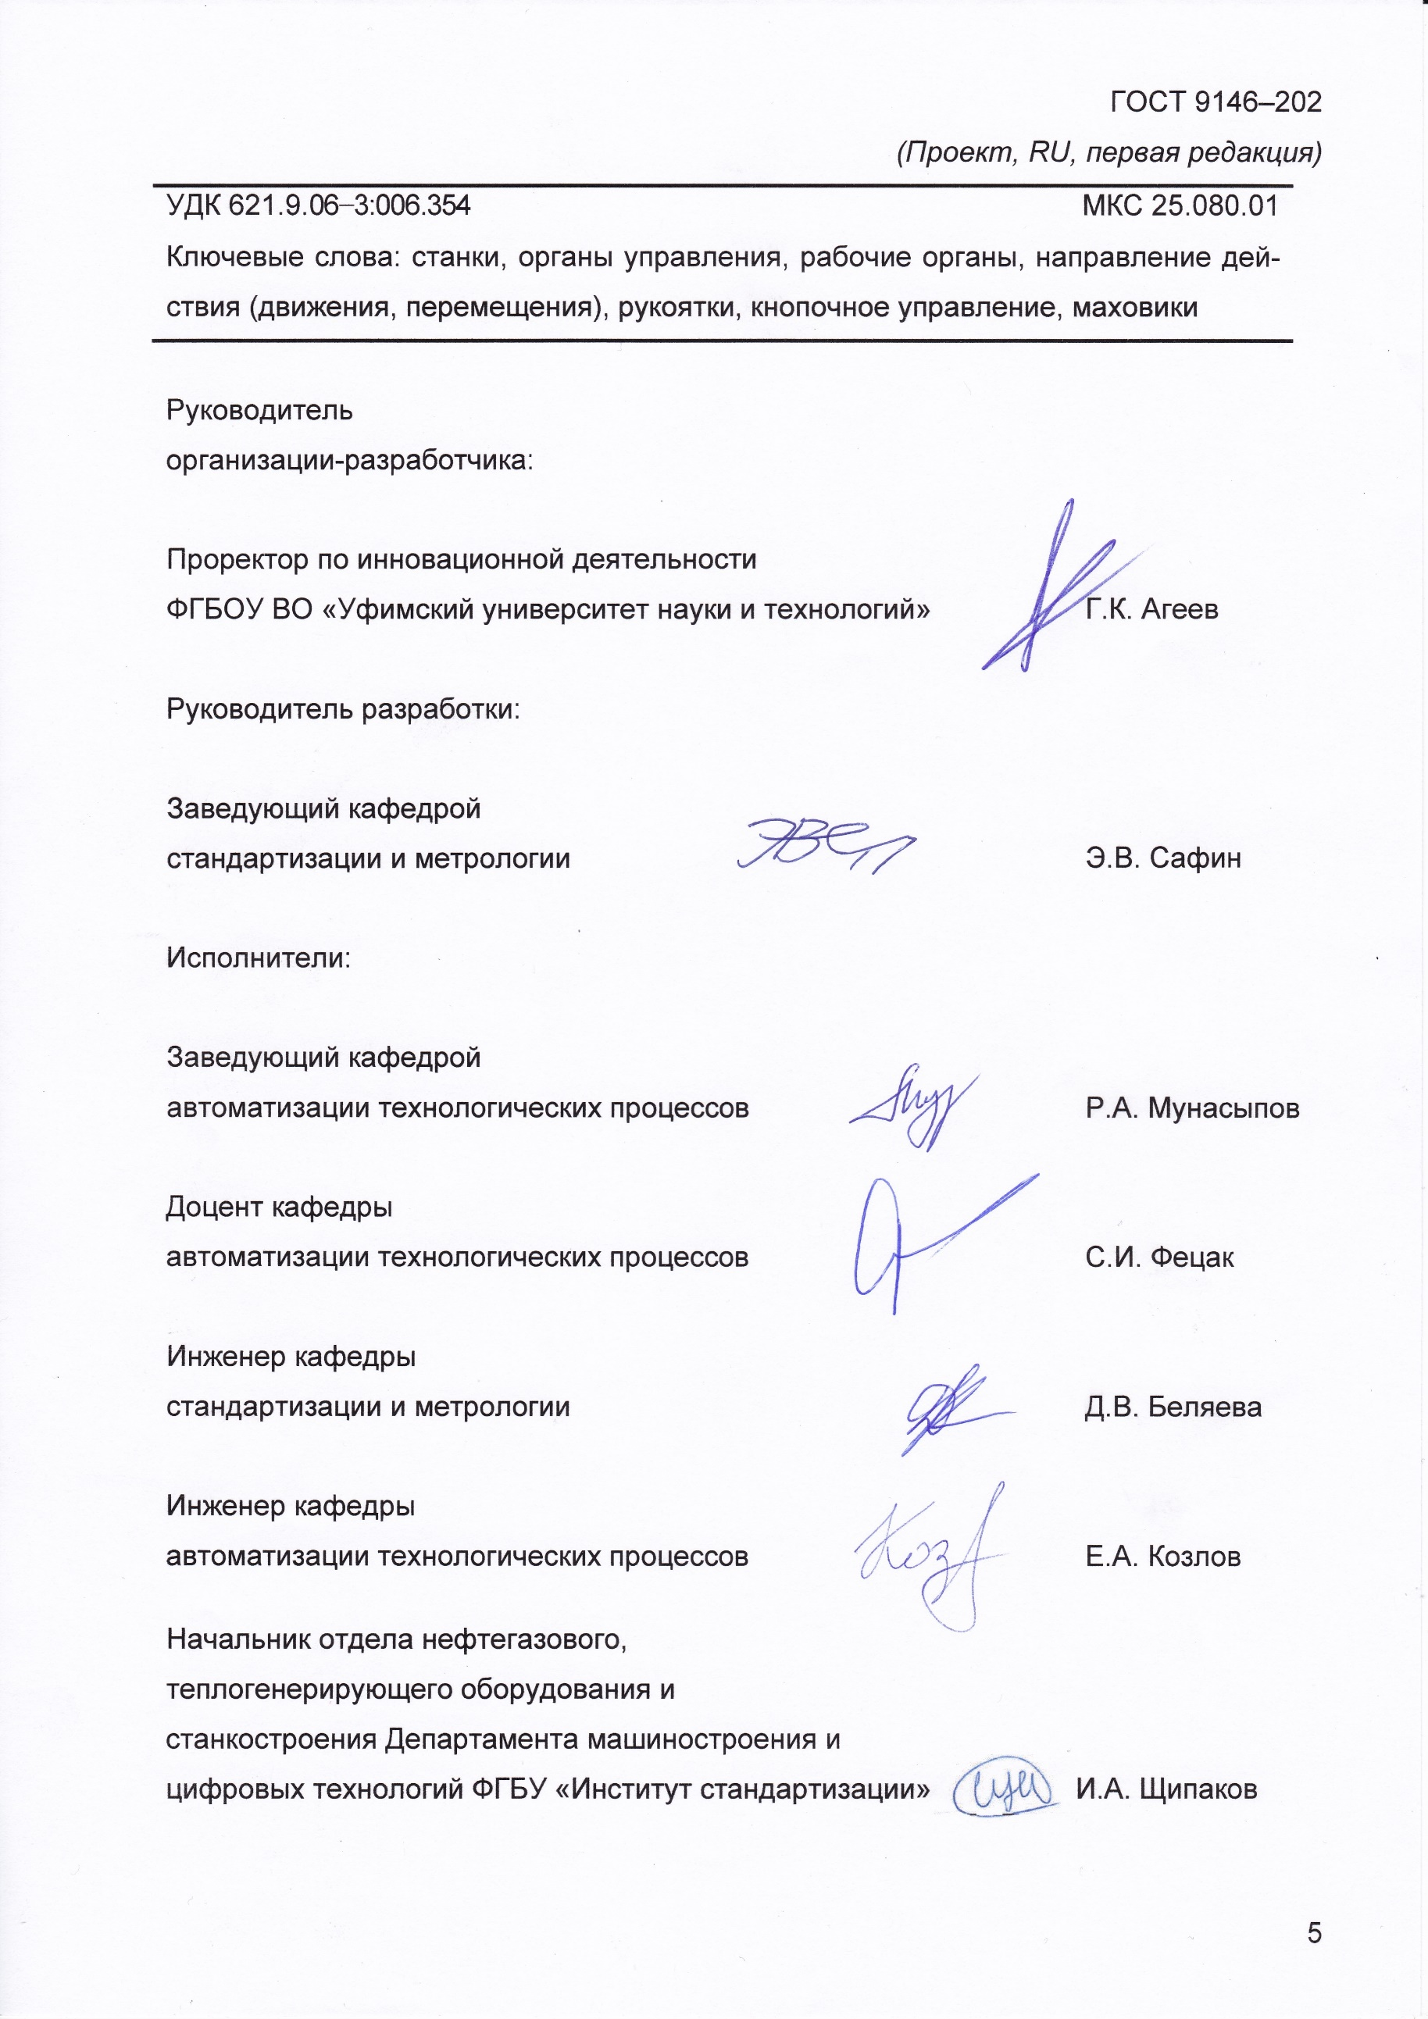

Руководитель

организации-разработчика:

Проректор по инновационной деятельности

ФГБОУ ВО «Уфимский университет науки и технологий» Г.К. Агеев

Руководитель разработки:

Заведующий кафедрой

стандартизации и метрологии Э.В. Сафин

Исполнители:

Заведующий кафедрой

автоматизации технологических процессов Р.А. Мунасыпов

Доцент кафедры

автоматизации технологических процессов С.И. Фецак

Инженер кафедры

стандартизации и метрологии Д.В. Беляева

Инженер кафедры

автоматизации технологических процессов Е.А. Козлов

Начальник отдела нефтегазового,

теплогенерирующего оборудования и

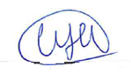станкостроения Департамента машиностроения и

цифровых технологий ФГБУ «Институт стандартизации» И.А. Щипаков

|  |  |  |
| --- | --- | --- |
| **ЕВРАЗИЙСКИЙ СОВЕТ ПО СТАНДАРТИЗАЦИИ, МЕТРОЛОГИИ И СЕРТИФИКАЦИИ**  **(ЕАСС)**  **EURO-ASIAN COUNCIL FOR STANDARDIZATION, METROLOGY AND CERTIFICATION**  **(EASC)** | | |
| Picture in Документ1 | **М Е Ж Г О С У Д А Р С Т В Е Н Н Ы Й**  **С Т А Н Д А Р Т** | **ГОСТ 9146—**  **202** | |

**СТАНКИ. ОРГАНЫ УПРАВЛЕНИЯ**

**Направление действия**

Настоящий проект стандарта не подлежит применению до его принятия

**Минск**

**Евразийский совет по стандартизации, метрологии и сертификации**

**202**

**Предисловие**

Евразийский совет по стандартизации, метрологии и сертификации (ЕАСС) представляет собой региональное объединение национальных органов по стандартизации государств, входящих в Содружество Независимых Государств. В дальнейшем возможно вступление в ЕАСС национальных органов по стандартизации других государств.

Цели, основные принципы и общие правила проведения работ по межгосударственной стандартизации установлены ГОСТ 1.0 «Межгосударственная система стандартизации. Основные положения» и ГОСТ 1.2 «Межгосударственная система стандартизации. Стандарты межгосударственные, правила и рекомендации по межгосударственной стандартизации. Правила разработки, принятия, обновления и отмены»

**Сведения о стандарте**

1. ПОДГОТОВЛЕН Федеральным государственным бюджетным образовательным учреждением высшего образования «Уфимский университет науки и технологий» (ФГБОУ ВО «Уфимский университет науки и технологий») и Федеральным государственным бюджетным учреждением «Российский институт стандартизации» (ФГБУ «Институт стандартизации»)

2 ВНЕСЕН Федеральным агентством по техническому регулированию и метрологии

3 ПРИНЯТ Евразийским советом по стандартизации, метрологии и сертификации по результатам голосования в АИС МГС (протокол от    
№ )

За принятие проголосовали:

| Краткое наименование страны по МК (ISO 3166) 004–97 | Код страны  по МК (ISO 3166) 004–97 | Сокращенное наименование национального органа по стандартизации |
| --- | --- | --- |
| Азербайджан | AZ | Азстандарт |
| Армения | AM | ЗАО «Национальный орган по стандартизации и метрологии» Республики Армения |
| Беларусь | BY | Госстандарт Республики Беларусь |
| Грузия | GE | Грузстандарт |
| Казахстан | KZ | Госстандарт Республики Казахстан |
| Киргизия | KG | Кыргызстандарт |
| Молдова | MD | Молдовастандарт |
| Россия | RU | Росстандарт |
| Таджикистан | TJ | Таджикстандарт |
| Туркменистан | TM | Главгосслужба «Туркменстандартлары» |
| Узбекистан | UZ | Узстандарт |

4 ВЗАМЕН ГОСТ 9146—79

*Информация о введении в действие (прекращении действия) настоящего стандарта и изменений к нему на территории указанных выше государств публикуется в указателях национальных стандартов, издаваемых в этих государствах, а также в сети Интернет на сайтах соответствующих национальных органов по стандартизации.*

*В случае пересмотра, изменения или отмены настоящего стандарта соответствующая информация будет опубликована на официальном интернет-сайте Межгосударственного совета по стандартизации, метрологии и сертификации в каталоге* «*Межгосударственные стандарты*»

Исключительное право официального опубликования настоящего стандарта на территории указанных выше государств принадлежит национальным (государственным) органам по стандартизации этих государств